**ES6神奇的import...from...命令**

1. import Vue from 'vue';
2. import App from './App';
3. import router from './route';
4. import axios from 'axios';
5. import './less/index';

于是赶快上了阮一峰大牛的《ES6标准入门》这辆车，学习了：  
1.项目为什么要模块化？2.ES6模块与CommonJS和AMD模块加载的不同。3.export命令4.import命令5.模块的整体加载  
　　get到很多的新姿势，然而并不能解释import Vue from vue和其他代码是什么意思。还好，百度到[三省吾身丶丶](https://www.zhihu.com/people/guowen921/activities)的[hexo博客](http://blog.guowenfh.com/2016/03/25/vue-webpack-05-vue/)。几句注释就让我柳暗花明。

解释代码之前，先来看我的项目文档（这5行代码位于main.js中）：

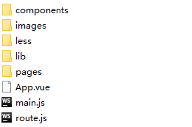

**那么现在我对上述代码一一作出解释：**

import Vue from 'vue';

其实最完整的写法是：

import Vue from "../node_modules/vue/dist/vue.js";

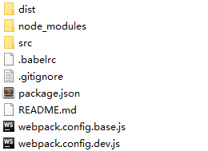

意思是：  
　　因为main.js是在src文件中，所以../向前一级相对目录查找node_modules，再依次寻找后面的文件。

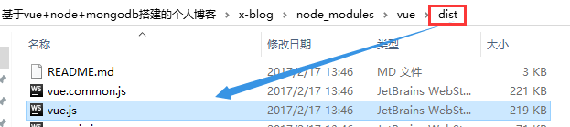

文件找到了，那么文件内是否存在Vue呢？

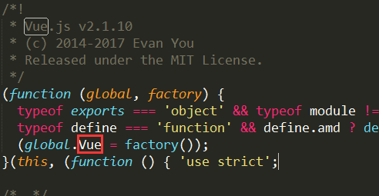

　　事实证明，Vue是存在于vue.js中的。

**下面解释第二条代码：**

import App from './App';

完整的写法是

import App from './App.vue';

　　顾名思义，这句代码的意思就是引入我们写好的App.vue文件。（.vue文件是vue框架的单文件组件。）

**下面解释第三条代码：**

import router from './route';

完整的写法是

import router from './route.js';

　　顾名思义，这句代码的意思就是引入和main.js同级目录下的route.js文件。

**下面解释第四条代码：**

import axios from 'axios';

完整意思是：

import axios from '..\node_modules\axios\dist\axios.js';

　　和引入vue文件是一样的原理，都是从node_modules中加载相应名称的模块。

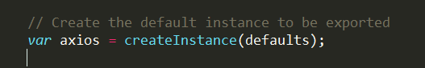

　　事实证明，axios.js文件中存在axios。

**下面解释第五条代码：**

import './less/index';

完整意思是：

import './less/index.less';

查找成功：

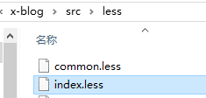

个人总结：  
**1.import...from...的from命令后面可以跟很多路径格式，若只给出vue，axios这样的包名，则会自动到node_modules中加载；若给出相对路径及文件前缀，则到指定位置寻找。  
2.可以加载各种各样的文件：.js、.vue、.less等等。  
3.可以省略掉from直接引入。**  
吐槽：  
　　ES6的import...from...指令挺神奇，不需要指明文件后缀，这样很方便快捷，新手需要一定的耐心去研究，否则是真心看不懂。